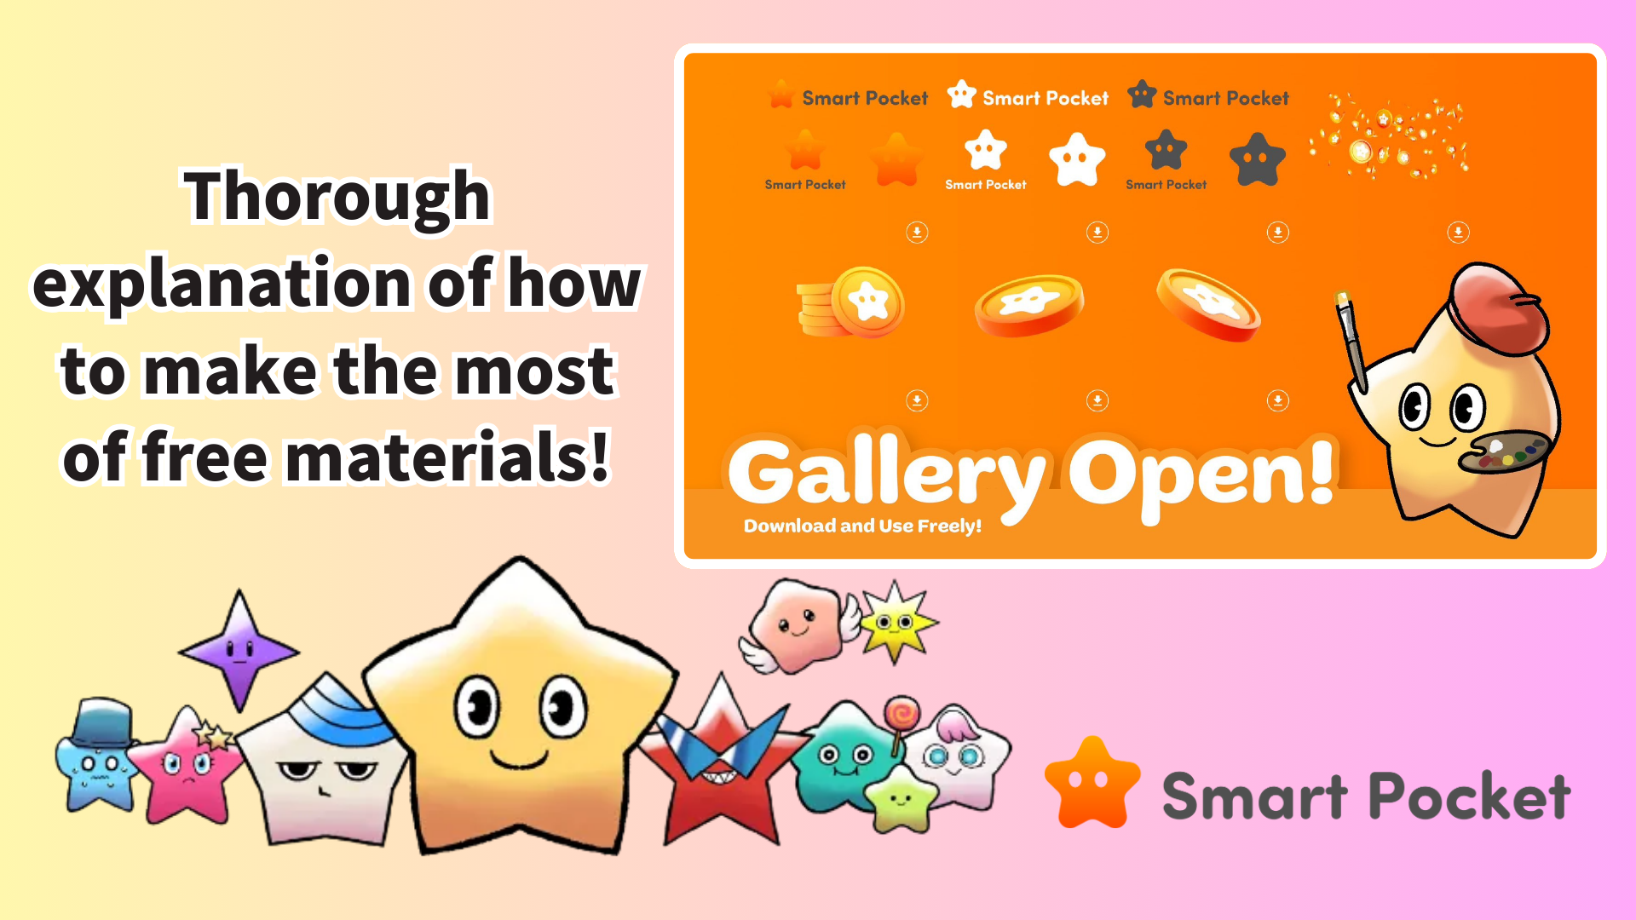

**Smart Pocket Gallery 使用指南**

**今天，我們向大家介紹在 SP Token 網站上開放的 Smart Pocket Gallery！  
  
現在您可以訪問精美的插圖和設計素材。不要錯過這個機會！  
https://x.com/smapocke/status/1872951496331149614**

**目錄  
- 什麼是 Smart Pocket Gallery？  
- 下載方法  
- 素材使用創意  
- 注意事項  
- 總結**

# 什麼是 Smart Pocket Gallery？

Smart Pocket Gallery 是在 SP Token 官方網站（https://sp-token.com/）上新開放的圖庫。這是一個允許任何人自由下載素材的新舉措。  
  
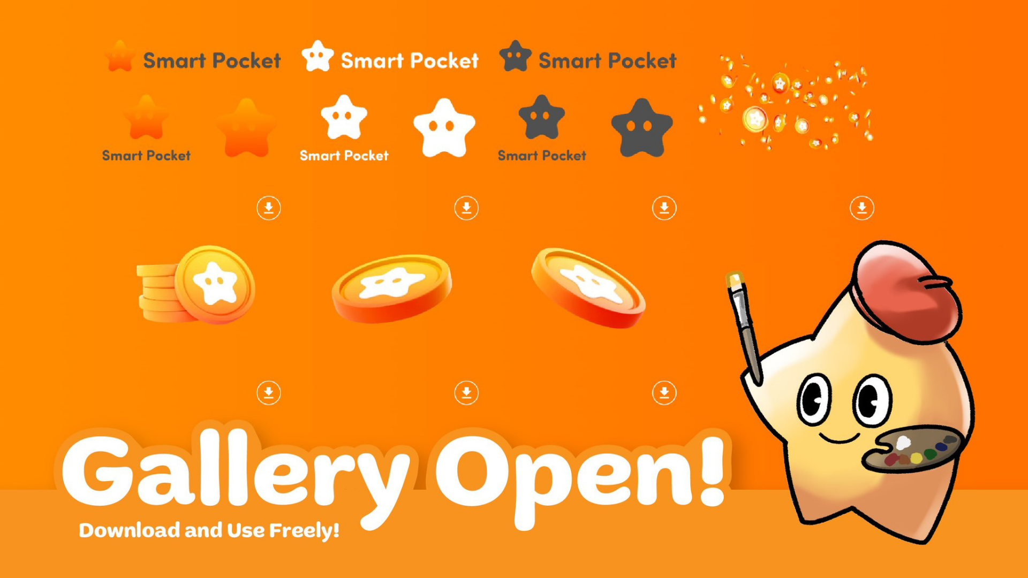

# 下載方法

1. 訪問 SP Token 官方網站（https://sp-token.com/）
2. 向下滾動
3. 從圖庫部分選擇您喜歡的素材
4. 點擊下載按鈕  
     
   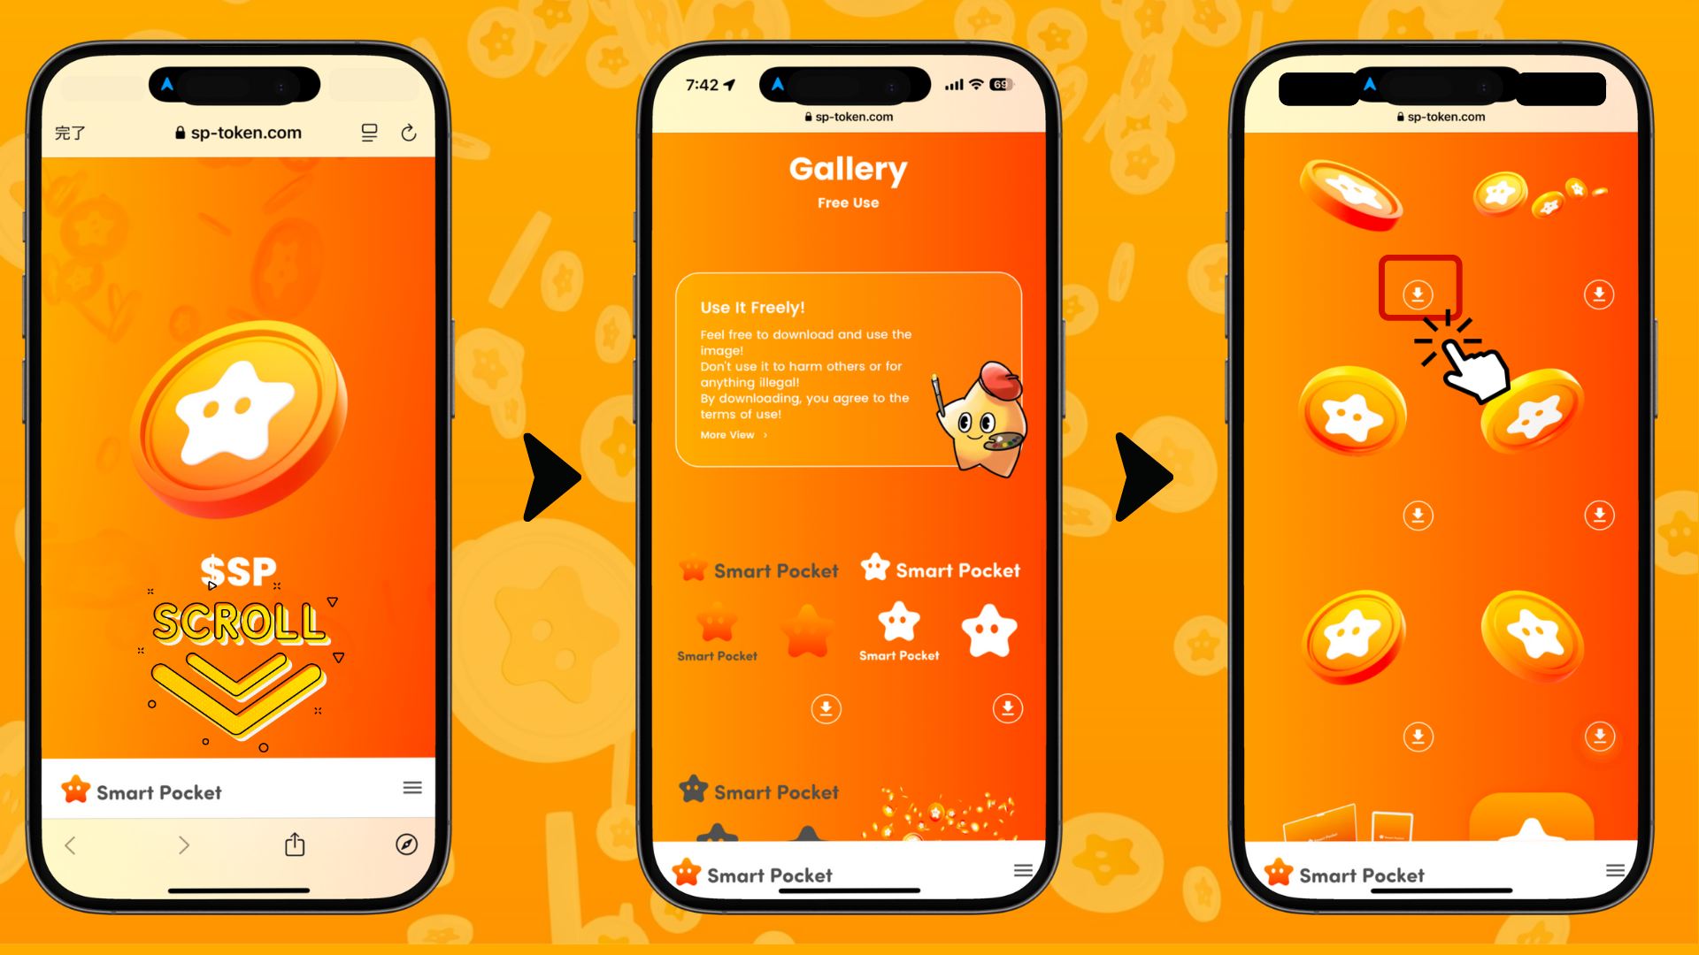

# 素材使用創意

* 創建個人資料圖片和橫幅  
  - 可用於個人或社區社交媒體賬戶（例如：X（原 Twitter）和 Discord 的頭像或封面圖片）。
* 社區公告的標題圖片  
  - 用於線上社區的通知或更新信息。
* 活動公告的橫幅  
  - 非盈利活動或免費活動的宣傳理想素材。
* 增強博客或電子報的內容  
  - 用作文章的吸引眼球的圖片（適用於非商業目的的博客或電子郵件分發）。

通過結合或修改這些素材，您可以進一步擴展其用途。

# 注意事項

## 基本規則

* 禁止用於誹謗或中傷他人。
* 禁止用於非法活動。
* 禁止轉售或重新分發素材。

## 商業用途

* 禁止將素材單獨商業化。
* 請根據您的用途查看使用條款。

## 不當使用示例

* 不要裁剪標誌。
* 不要扭曲標誌形狀。
* 不要更改透明度。
* 不要使用不同的字體重新創建標誌。
* 不要使用非官方顏色。
* 不要將標誌用作類似字體中相鄰文本的一部分。  
    
  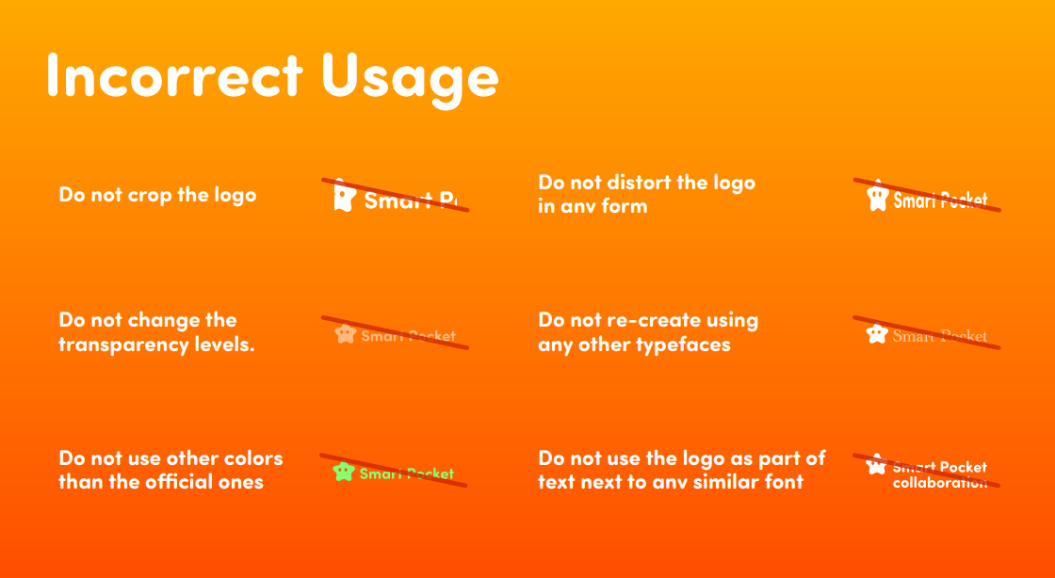

# 總結

Smart Pocket Gallery 是 Web3 社區推出的獨特舉措。在使用條款的範圍內提供高質量的免費素材，確實令人驚嘆。  
  
通過利用這些素材，您的社交媒體活動和社區互動可以變得更加有趣和吸引人。  
  
我們鼓勵大家使用 Smart Pocket Gallery 的素材，享受創意活動帶來的樂趣！

📢 獲取最新資訊 📢  
  
Smart Pocket 官方網站：https://smapocke.com/  
Smart Pocket 官方 Discord：https://discord.com/invite/smartpocket  
Smart Pocket 官方 X 賬戶：https://x.com/smapocke  
Pockemy 官方 X 賬戶：https://x.com/pockemys